陕西省汉中市2024届高三年级教学质量第一次检测考试政治试题
学校:___________姓名：___________班级：___________考号：___________

一、单选题
1．中国人民银行授权中国外汇交易中心公布，2023年11月10日银行间外汇市场人民币汇率中间价为1美元对人民币7.1779元，而2022年10月外汇市场人民币汇率中间价为1美元对人民币6.7261元，这一变化将对我国对外经济造成重要影响。若不考虑其他因素，下列推导正确的是（ ）
①美元升值→间接降低出口产品价格→增强出口产品价格优势→提高出口企业的国际竞争力
②美元升值→中国人海外消费成本下降→国人出境旅游、海淘、留学增加→中国消费结构升级
③人民币贬值→人民币兑换的美元减少→中国企业在美投资成本上升→中企对美投资意愿降低
④人民币升值→我国企业进口美国商品增加→美元对外支付相应增加→我国外汇储备规模减少
A．①③ B．①② C．②③ D．②④
2．随着新能源汽车的发展，政府出台了多项扶持政策。从2023年1月1日至2023年12月31日，新能源汽车车辆购置税将享受免征优惠。同时，国家发展改革委等部门印发《关于促进汽车消费的若干措施》的通知，其中包括加强新能源汽车配套设施建设、着力提升农村电网承载能力、降低新能源汽车购置使用成本等措施。不考虑其他因素，下列能够正确反映上述政策对新能源汽车发展带来的影响的图示(S、D分别表示供给和需求)是（ ）
A．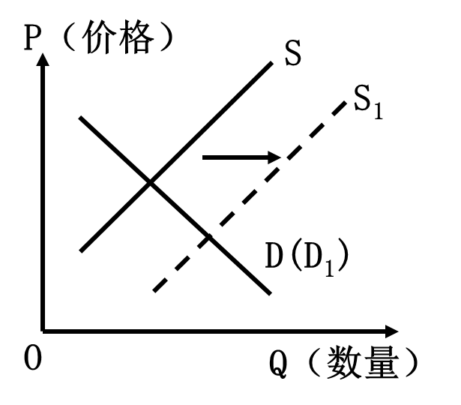 B．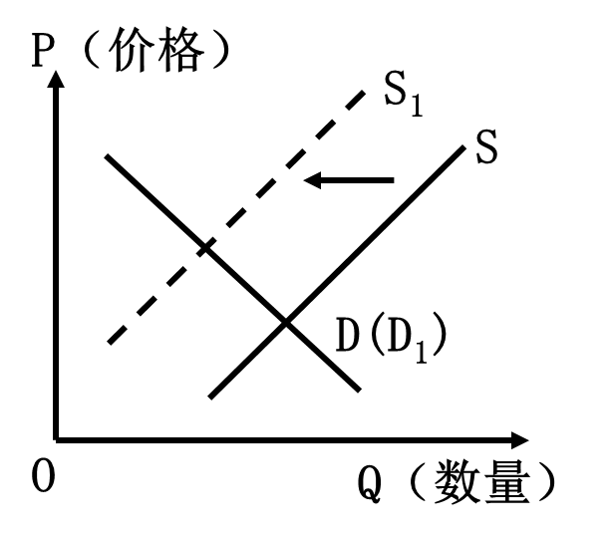
C．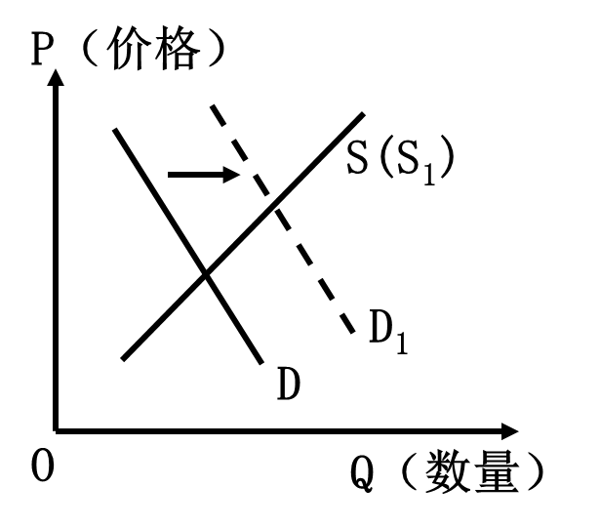 D．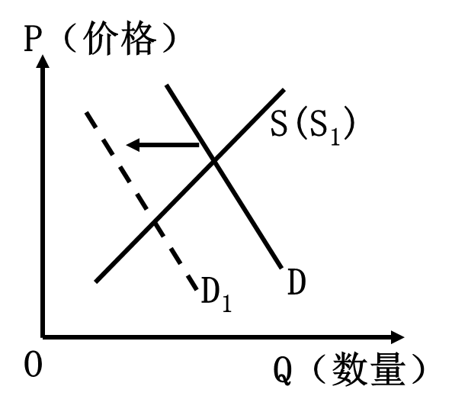
3．2023年3月5日，国家工业和信息化部部长金壮龙在接受新华社记者采访时表示，持续开展工业行业“增品种、提品质、创品牌”行动，推进新能源汽车、绿色建材、智能家电等优质产品下乡，着力稳住大宗消费，促进形成新的消费增长点。此举意在（ ）
①发挥消费对经济增长的基础性作用，促进经济发展
②消费为生产创造动力，通过“增品种、提品质、创品牌”促消费
③消费决定社会再生产，促进生产的再循环
④培育消费新动能，拉动经济增长
A．①③ B．①② C．②③ D．①④
4．2023年11月8日，国务院办公厅转发国家发展改革委、财政部《关于规范实施政府和社会资本合作新机制的指导意见》的通知，其中提出要最大程度鼓励民营企业参与政府和社会资本合作(PPP)新建(含改扩建)项目，市场化程度较高、公共属性较弱的项目，应由民营企业独资或控股；关系国计民生、公共属性较强的项目，民营企业股权占比原则上不低于35%。国家促进民营经济高质量发展是基于（ ）
①民营经济在国民经济中的地位得到不断提升
②非公有制经济是我国社会主义市场经济的重要组成部分
③民营经济是中国特色社会主义的重要物质基础
④民营经济是推动我国经济社会发展的重要力量
A．①② B．①③ C．②④ D．③④
5．2023年以来，多地先后上调最低工资标准。7月3日，人社部官网公布了全国各省、自治区、直辖市最低工资标准情况。目前，全国共有15个经济较好省份第一档月最低工资标准在2000元及以上，上海以2690元继续位居榜首。上调最低工资标准（ ）
①能加强社会福利保障，推动发展成果由人民共享
②应该与各地经济发展水平相协调，科学合理上调
③可以增加劳动者的收入，提高劳动报酬在再分配中的比重
④能改善低收入工薪劳动者的基本生活，维护社会和谐稳定
A．①③ B．①④ C．②③ D．②④
6．2023年“国家账本”显示，中央对地方转移支付安排资金100625亿元、增长3.6%。关于具体的支持项目，某班同学收集到以下信息：
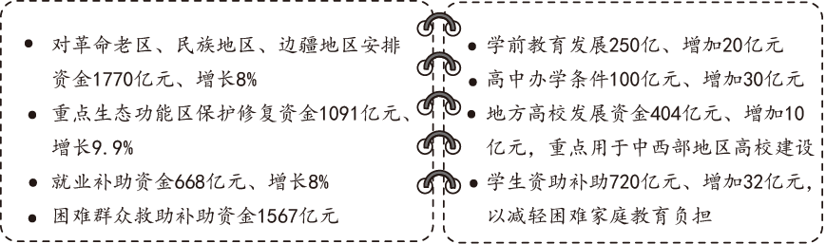
对上述信息解读正确的是（ ）
①发挥财政配置资源的作用，坚持以人民为中心的发展理念
②更好地凸显了我国最高层次保障的特有功能
③加大财政转移支付力度，表明我国在2023年实施积极的货币政策
④重点促进区域协调发展，实现经济社会相协调，增强发展的整体性
A．①② B．①④ C．②③ D．③④
7．2023年9月7日，习近平总书记在新时代推动东北全面振兴座谈会上强调，积极培育新能源、新材料、先进制造、电子信息等战略性新兴产业，积极培育未来产业，加快形成新质生产力，增强发展新动能。新质生产力是以科技创新为主导、实现关键性颠覆性技术突破而产生的生产力。因此，发展新质生产力（ ）
①必须贯彻创新发展理念，追求内涵式发展
②实质是要优化产业结构，推动高质量发展
③最关键的是，要不断地扩大固定资产投资
④需要大力培育未来产业，以取代既有产业
A．①② B．①④ C．②③ D．③④
8．2023年9月，自贸试验区建设十周年座谈会在北京召开。习近平总书记就深入推进自贸区建设作出重要指示：“新征程上，要在全面总结十年建设经验基础上，深入实施自贸试验区提升战略，勇做开拓进取、攻坚克难的先锋，在更广领域、更深层次开展探索，努力建设更高水平自贸试验区。”习近平总书记的指示要求我们（ ）
①持续推动改革开放进一步向纵深发展，实现我国经济社会全面小康的目标
②以更积极的姿态参与全球化，为世界经济发展贡献中国智慧和中国力量
③积极构建以国际大循环为主体，国内国际双循环相互促进的新发展格局
④实施更加积极主动的开放战略，发展更高层次的开放型经济
A．①② B．①③ C．②④ D．③④
9．大榕树下的村民议事会，“议”出幸福事。2023年9月，云南省大理白族自治州某村民小组为修改村规民约召开村民议事会。村民们各抒己见，共同商讨修改事宜，最后举手表决通过了《村民小组村规民约》。村民议事会（ ）
①创新基层治理形式，发展了中国式民主
②实现了基层政权组织权力规范透明运行
③有利于保障村民依法直接行使民主权利
④旨在丰富基层民主实践的内容和形式
A．①② B．①③ C．②④ D．③④
10．2023年暑假，按照教育部“监管护苗”暑期专项行动计划，北京市严查校外机构违规培训行为，开展暑假校外培训机构专项治理行动。对检查中发现存在问题的培训机构，市级“双减”专班已责令其立即整改，并持续深入核实调查。对整改不到位或拒不整改的培训机构，要依法依规进行严肃处罚。这是( )
①政府依法全面履行职能，严格执法的体现
②建设职能科学的政府，履行宏观调控职能的体现
③政府推进行政决策科学化、民主化、法治化的体现
④政府坚持以人民为中心，维护群众正当权益的体现
A．①② B．①④ C．②③ D．③④
11．2023年11月30日，习近平总书记在上海主持召开深入推进长三角一体化发展座谈会并指出，长三角一体化发展需要坚持生态优先、绿色发展，以科技创新为引领，统筹推进生态环境保护和经济社会发展。下列符合这一要求的做法有（ ）
①中国共产党强化立法，制定相关法律法规，为生态文明建设提供法律依据
②“一府一委两院”要依法行政、依法监察、公正司法、保障决定有效实施
③坚持民主集中制，人民代表大会及其常委会行使监督权
④各级人大代表带头示范，履行提出议案的义务
A．①③ B．①④ C．②③ D．②④
12．2023年7月，十四届全国政协召开第七次双周协商座谈会。会议指出，要把习近平总书记关于做好老龄工作的重要论述学习好、领会透，准确把握协商建言的方向和重点，持续为加快社会适老化改造贡献智慧和力量；要聚焦社会适老化改造中的突出问题深入调查研究、开展协商式监督，助力政策优化和政策措施落地见效。这说明人民政协（ ）
①聚焦党和国家的中心任务，凸显政治联盟参与执政的优势
②坚持中国共产党的领导，贯彻党中央的决策部署
③围绕团结和合作两大主题，推进国家决策的科学化民主化
④聚焦党和国家中心任务，自觉履行参政议政职能
A．①② B．①③ C．②④ D．③④
13．习近平总书记在2023年中央政治局第九次集体学习时的讲话中对构建互嵌式社会结构和社区环境提出了更高要求，“要推进各民族人口流动融居，构建互嵌式社会结构和社区环境，创造各族群众共居共学、共建共享、共事共乐的社会条件，持续深化民族团结进步创建工作”。落实上述要求，需要（ ）
①坚持民族区域自治制度，逐渐形成多元一体的民族格局
②拓展民族地区的自治权，保障少数民族人民的民主权利
③坚持以国家统一为前提，发展平等团结互助和谐的关系
④以促进民族共同繁荣为目的，铸牢中华民族共同体意识
A．①② B．①④ C．②③ D．③④
14．2023年11月16日，习近平主席出席了亚太经合组织(APEC)第三十次领导人非正式会议，并做了《同心协力共迎挑战谱写亚太合作新篇章》的书面演讲，习主席提出要共同维护联合国宪章宗旨和原则，维护亚太繁荣稳定；要坚持开放的区域主义，打造合作共赢的开放型亚太经济；要携手完善全球科技治理，营造开放、公平、公正、非歧视的科技发展环境。这表明（ ）
①中国掌握了全球治理的主导权
②我国积极推动亚太命运共同体的建设
③维护共同利益是主权国家对外活动的出发点
④中国坚定维护联合国宪章的宗旨和原则
A．①③ B．①④ C．②③ D．②④
15．不久前，电视理论节目《这就是中国》迎来第200期节目。这档节目从当下人们关心的时政问题切入进行讨论，不仅能贯通古今，将“何以中国”娓娓道来，也在各种观点、立场激荡交锋中树立起鲜明的舆论导向，抓住年轻人的所思所想，解答年轻人的困惑。由此可见，推出这档节目是因为（ ）
①文化是经济、政治的集中表现和反映
②价值观影响人们的文化实践和文化生活
③文化具有引领风尚、教育人民等功能
④文化丰富人的精神世界，增强人的精神力量
A．①② B．①④ C．②③ D．③④
16
．第19届亚运会于2023年9月23日至10月8日举办，其吉祥物“琮琮”的设计灵感源自世界遗产浙江省杭州市良渚古城遗址，名字源于良渚古城遗址出土的代表性文物“玉琮”,并结合奥林匹克精神，展现了不屈不挠的创业精神，鼓舞人们激发生命活力，创造美好生活。这启示我们（ ）

①推动文化与经济相互交融，提升经济效益
②不忘本来、吸收外来能够增强文化活力
③以文明交流超越文明隔阂，自觉认同世界文化
④文化创作不能摒弃对中华优秀传统文化的继承
A．①② B．①③ C．②④ D．③④
17．2023年7月29日习近平总书记到陕西汉中考察，参观了汉中市博物馆有关历史文物展陈，了解了汉中历史文化、文物保护情况。习总书记指出文物承载灿烂文明，传承历史文化，维系民族精神，要发挥好博物馆保护、传承、研究、展示人类文明的重要作用，守护好中华文脉，并让文物活起来，扩大中华文化的影响力。这表明（ ）
①文化对人的影响离不开相应的物质载体
②优秀传统文化具有超越时空的艺术价值
③中华文化源远流长且具有显著的优越性
④文物活起来的关键是发挥其经济价值
A．①② B．②④ C．①③ D．③④
18．全媒体时代，网络空间在方便人们信息交流的同时也是错误思潮渗透的主渠道。“饭圈文化”、“二次元文化”、“佛系文化”这些错误思潮频频出现，与国家所倡导的主流文化激烈争夺话语权，且经常以偶然性事件为由头，大肆宣传炒作，引发舆情热点、混淆视听。为此需要（ ）
①立心立魂，中国共产党牢牢掌握意识形态工作领导权
②净化网络空间，满足人们的多样化文化需求
③加强互联网内容建设，保障人民基本文化权益
④坚定文化自信，提升社会主义先进文化的感召力
A．①③ B．①④ C．②③ D．②④
19．“昔我往矣，杨柳依依。”《诗经》小雅里的柳是令人怀念的柳；“此夜曲中闻折柳，何人不起故园情?”李白诗里的柳是令人思乡的柳；“无情最是无情柳，依旧烟笼十里堤。”韦庄笔下的柳是无情的柳；“花似伊，柳似伊，花柳青春人别离。”欧阳修词里的柳是伤心的柳。这说明了（ ）
①诗人笔下的柳都是客观内容和主观形式的统一
②关于柳的诗是诗人对柳的如实反映
③诗词的创作源于诗人对柳的内心感悟
④诗人根据自己的人生境况创造出了柳的形象
A．①③ B．②④ C．①④ D．②③
20．2023年10月26日，搭载“神舟十七号”载人飞船的长征二号F遥十七运载火箭在酒泉卫星发射中心点成功发射。神舟十七号乘组将肩负更多的科学实验和空间应用任务，此次任务是我国载人航天工程进入空间应用和发展阶段的第2次飞行任务。从中可以看出（ ）
①正确的认识可以将头脑中观念的存在变为现实的存在
②实践具有社会历史性，我国太空实验水平进一步提升
③认识具有反复性，认识会随着客观状况改变而改变
④实践的不断深入会推动人的认识能力和水平的提高
A．①③ B．①④ C．②③ D．②④
21．2023年10月30日至31日，中央金融工作会议在北京举行。习近平总书记强调防范化解金融风险特别是防止发生系统性金融风险是金融工作的重点，既要有防风险的先手，也要有应对和化解风险挑战的实招，把握好权和责的关系，把握好快和稳的关系。从辩证法的实质和核心角度来看，这体现了（ ）
①坚持两点论与重点论的有机统一
②坚持问题导向，敢于承认矛盾、分析矛盾、找到正确方法解决矛盾
③着重把握矛盾的主要方面，把防范化解金融风险作为金融工作的重点
④坚持用普遍联系的观点看问题
A．①② B．①③ C．②③ D．①④
22
．2023年11月23日，第二届全球数字贸易博览会在浙江国际博览中心举行。“方回春堂”作为我国中医药行业代表性的老字号企业，携酸枣仁百合膏、燕窝石榴花萃饮、桃容五红膏、香囊等人气产品亮相，吸引了众多国外友人。老字号在传承中华文化和助推数字经济中，用实际行动守正创新，真正实现“老字号新国潮”。老字号亮相数贸会给我们的哲学启示是（ ）
①注重研究新情况，敢于寻找新思路
②辩证否定的实质是“扬弃”,要求树立创新意识
③实现优秀传统文化创造性转化、创新性发展
④善于突破传统，摒弃否定过去的自己
A．①③ B．③④ C．①② D．②④
23．针对当前传统安全威胁与非传统安全威胁相互交织，各类间谍情报活动的主体更加复杂、领域更加广泛、目标更加多元、手法更加隐蔽的形势，十四届全国人大常委会第二次会议表决通过修订后的《中华人民共和国反间谍法》,以适应新时代反间谍斗争需要。这表明（ ）
①严峻的斗争形势催生了生产关系的调整和法律的修订
②经济基础决定上层建筑，良法能够为国家安全保驾护航
③法律调整是社会主义的自我完善，是社会发展的根本动力
④上层建筑要适应经济基础状况，法律的制定要紧跟时代步伐
A．①② B．①③ C．②④ D．③④
24．2023年7月31日，消防战士冯振在抗洪救灾过程中，因连续作战体力耗尽被洪水冲走，经抢救无效不幸壮烈牺牲，被批准为烈士、追记个人一等功并被追授“北京青年五四奖章”。冯振的先进事迹告诉我们（ ）
①奉献精神是拥有幸福人生的根本途径
②人生价值是社会价值与自我价值的统一
③社会提供的客观物质条件是人们实现人生价值的前提
④要充分发挥主观能动性，树立正确的价值观
A．①③ B．①④ C．②③ D．②④

二、主观题
25．阅读材料，回答下列问题。
材料一 中国的目标财政赤字及财政赤字率的变化图
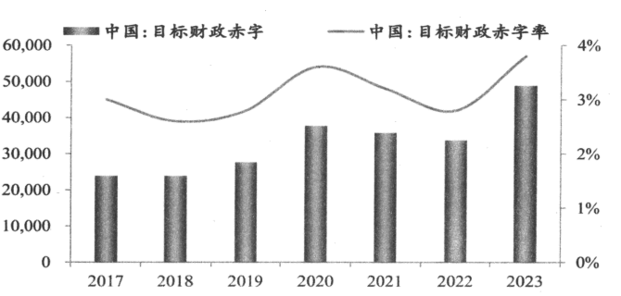
注：财政赤字率指财政赤字与GDP之比，国际上财政赤字率安全警戒线为3%。
材料二 2023年9月以来，商品房销售面积和销售额同比增长分别为-10.1%和-13.6%;房地产投资同比增长-11.3%,新开工、新增施工和竣工面积同比增长分别为-14.6%、-7.1%和25.3%。2023年10月24日，人大常委会审议通过四季度增发一万亿国债，作为特别国债管理，通过转移支付方式全部安排给地方，支持灾后恢复重建和提升防灾减灾救灾能力，今年全国财政赤字将由38800亿元增加到48800亿元，预计赤字率由3%提高到3.8%左右。本次增发的一万亿国债于今明两年安排使用，2023年安排使用5000亿元，结转2024年使用5000亿元。据财政部介绍，资金将重点用于八大方面：灾后恢复重建、重点防洪治理工程、自然灾害应急能力提升工程、其他重点防洪工程、灌区建设改造和重点水土流失治理工程、城市排水防涝能力提升行动、重点自然灾害综合防治体系建设工程、东北地区和京津冀受灾地区等高标准农田建设。
(1)解读材料一中的经济信息。
(2)结合材料二并运用经济生活知识，说明特别国债发行的合理性。
26．阅读材料，回答下列问题。
爱国主义是中华民族精神的核心，是中国人民和中华民族同心同德、自强不息的精神纽带。习近平总书记深刻指出，爱国主义精神深深植根于中华民族心中，是中华民族的精神基因。中国共产党是爱国主义精神最坚定的弘扬者和实践者。
在《爱国主义教育法》制定中，深入学习领会习近平总书记关于弘扬爱国主义精神、开展爱国主义教育的重要论述和重要指示精神，系统梳理法律法规中有关爱国主义教育的规定，组织专家对爱国主义教育立法有关问题开展专题研究论证。同时，通过召开座谈会、调研等多种方式，广泛听取中央有关部门、群团组织、省(区、市)人大、基层立法联系点、全国人大代表和专家学者的意见建议，征求了36家中央有关部门、部分省级人大常委会和基层立法联系点的意见。根据各方面意见进一步修改完善后，形成了爱国主义教育法草案。

2023年6月26日，《中华人民共和国爱国主义教育法(草案)》提请十四届全国人大常委会第三次会议审议。10月24日，十四届全国人大常委会第六次会议表决通过《中华人民共和国爱国主义教育法》,自2024年1月1日起施行。
结合材料并运用《政治生活》的知识，说明《中华人民共和国爱国主义教育法》制定过程是如何体现党的领导、人民当家作主和依法治国有机统一的?
27．阅读材料，回答下列问题。
2000多年前，张骞出使西域，打通东方通往西方的道路；15世纪初，中国航海家郑和七次远洋航海，留下千古佳话；今天，共建“一带一路”继承着“和平”“友好”“交流”的历史文化基因，谱写着各国共同维护和平、促进交流、共同发展的时代新篇。
2023年10月17日至18日第三届“一带一路”国际合作高峰论坛举行。习近平总书记在第三届“一带一路”国际合作高峰论坛开幕式上发表主旨演讲，“世界好，中国才会好；中国好，世界会更好”的美好祝愿让与会者更加深切地感受到中国倡导的“人类命运共同体”理念。伟大成就提振伟大精神，伟大精神引领伟大征程。和平合作、开放包容、互学互鉴、互利共赢的丝路精神，是共建“一带一路”最重要的力量源泉。“一带一路”倡议从提出到践行，其背后秉承的是“丝路精神”,它是人类文明的宝贵遗产，使开放合作、互利共赢成为促进世界经济发展的重要理念。“丝路精神”既有历史传承性，又被赋予新的时代内涵。丝路精神秉承了中国与世界交流合作一以贯之的理念，是中国为世界提供的全新国际合作价值理念。新的伟大征程上，中国将继续弘扬丝路精神，以高度的政治责任感和历史使命感，坚定不移推动共建“一带一路”高质量发展，为实现中华民族伟大复兴的中国梦、推动构建人类命运共同体作出新的更大贡献。
(1)结合材料并运用“整体与部分的辩证关系”原理，说明为什么“世界好，中国才会好；中国好，世界会更好”?
(2)结合材料并运用文化生活的知识说明，如何弘扬丝路精神增强我国的文化自信?
(3)如果你有幸作为中国青年学生代表在“一带一路”国际青年论坛上进行演讲，请结合“唯物辩证法”的相关知识，以“一带一路的中国展望”为主题写一篇小短评，不少于150字。要求：①紧扣主题，至少从两点展开论述；②哲学观点鲜明，知识运用准确，论述合乎逻辑，表达条理清晰，言简意赅，字迹清楚；③没有使用哲学原理、单纯摘抄材料、字迹严重不清不给分。

以上内容仅为本文档的试下载部分，为可阅读页数的一半内容。如要下载或阅读全文，请访问：https://d.book118.com/185200114131011102

